Инструкция:
В ведомостях «Физической культуры и спорта», по всем практикам и во всех экзаменационных листах (вторая ведомость, пересдачи, ведомости 100 баллов) необходимо проделать следующее:
- Для экзаменационной ведомости результаты столбца «Балл» - повторить в столбце «Т1»:
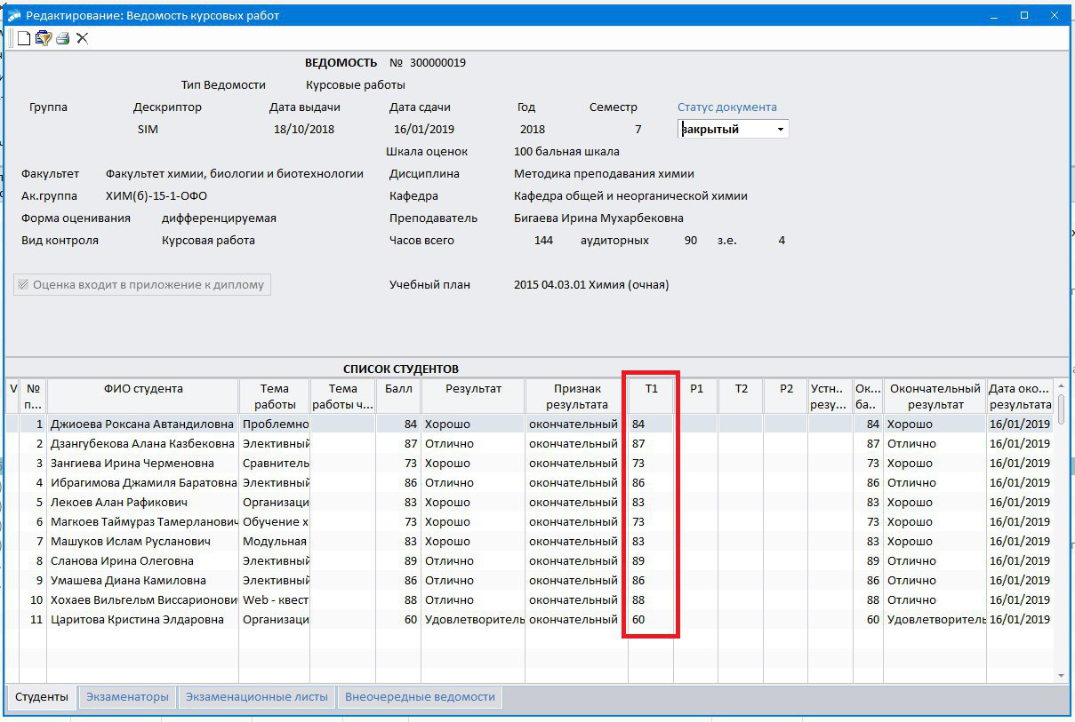
- Для зачетной ведомости в столбце «Т1» проставить «56»:

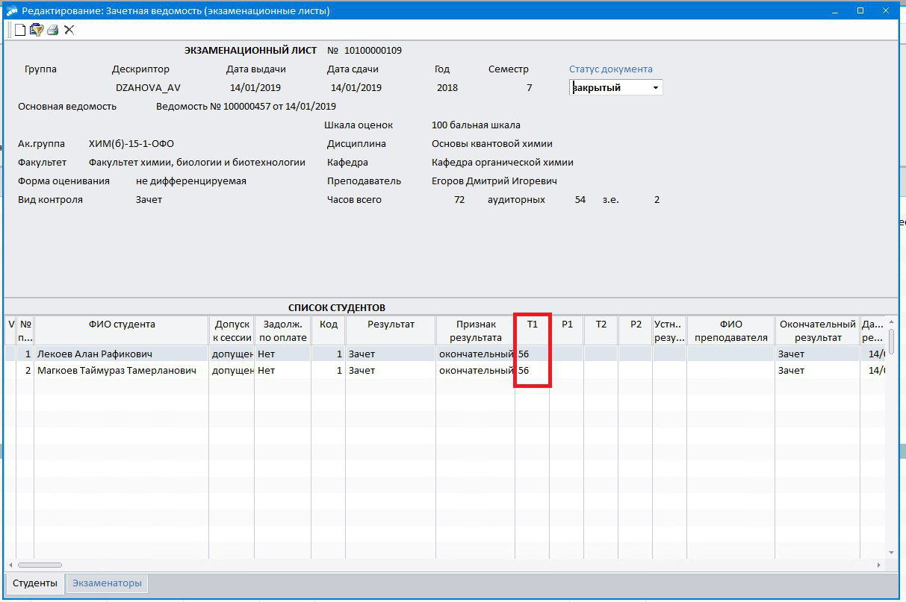

Для формирования стипендиального протокола в модуле «Учет успеваемости студентов» зайти в пункт меню «Документы»-«Протоколы стипендиальной комиссии»
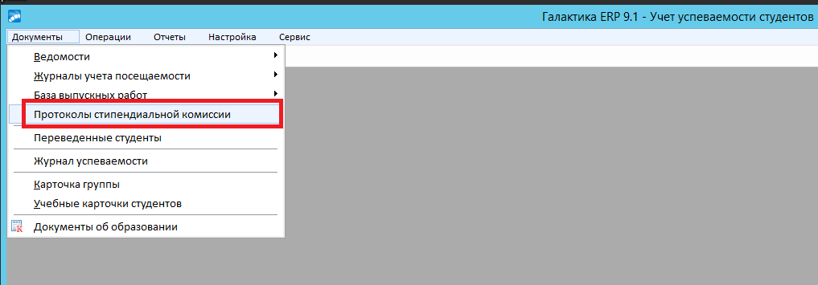

В открывшемся окне нажать «F7-Добавить»
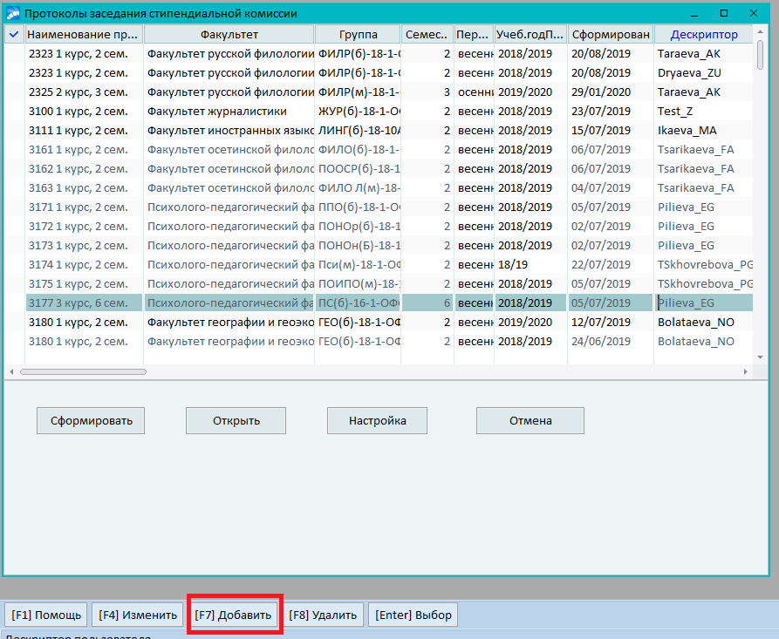
В Настройках протокола стипендиальной комиссии выбрать учебную группу,указать семестр, период обучения и т.д.
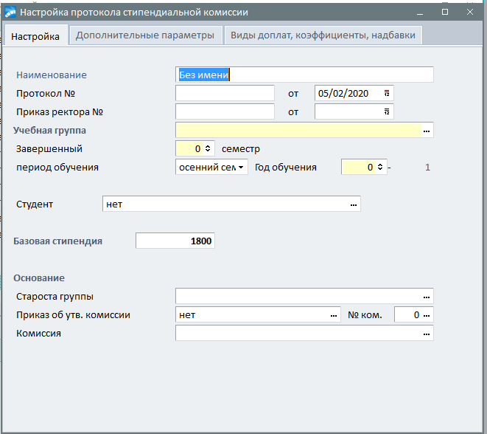
Во вкладке Дополнительные параметры указать виды ведомостей, проставить соответствия экзаменационных/зачетных оценок
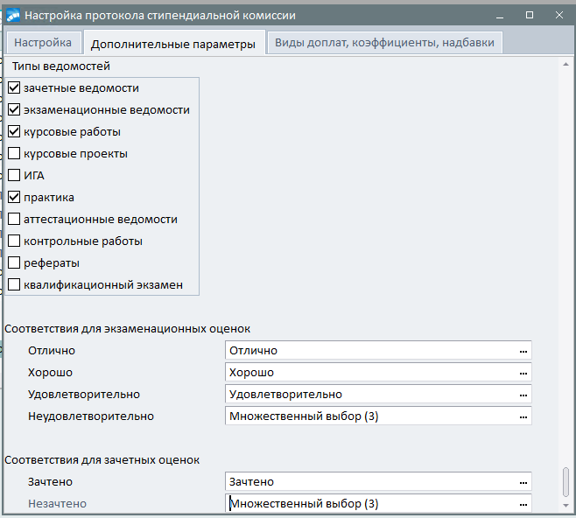
Указать виды доплат, надбавки (если имеются)
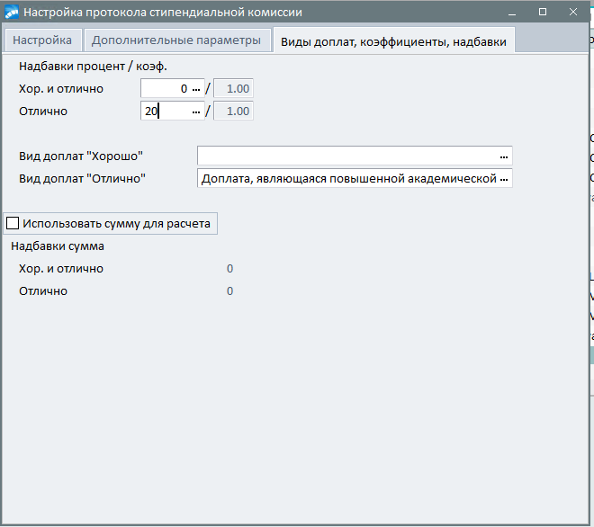
Закрыть Настройки стипендиальной комиссии. Нажать «Сформировать»

